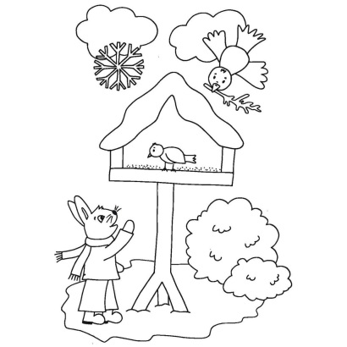
2. B TÝDENNÍ PLÁN

20. týden (22. 1. – 26. 1. 2018)

JMÉNO: …………………………………………
 | CO SE BUDEME UČIT? | JAK SE MI DAŘÍ? | Sebehodnocení  Hodnocení rodičů
ČESKÝ JAZYK | - Učebnice str. 51 - 53  Psaní y, ý po tvrdých souhláskách.  PS str. 37 – 38 | Určím tvrdé souhlásky ve slovech.  Vím, kdy se píše tvrdé y, ý.
ČTENÍ, PSANÍ | - Čítanka str. 73 – 77  - Písanka str. 29 - 30 | Čtu plynule se správnou intonací.  Zvládám napsat správné tvary všech písmen, píšu na linku.
MATEMATIKA | - Matematika 2 str. 15 - 18 | Zvládám vyřešit pavučiny.  Umím pokládat parkety podle zadání.
PRVOUKA | - Prvouka str. 40  Hodiny  Minulost, současnost, budoucnost | Poznám hodiny.  Vím, co znamenají slova minulost, současnost, budoucnost

